林園國小 ㄧ年級數學科 第二單元評量試卷
座號：___ 姓名：__________ 家長簽名_________

ㄧ、填填看：（格/3）
1.阿立的前面有(ˉ ˉ)個人
阿立的後面有(ˉ ˉ)個人
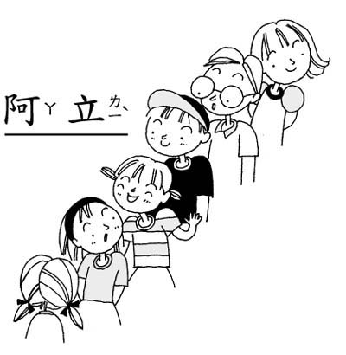
2.樹上有( )隻鳥。
- 樹下有( )隻鳥。
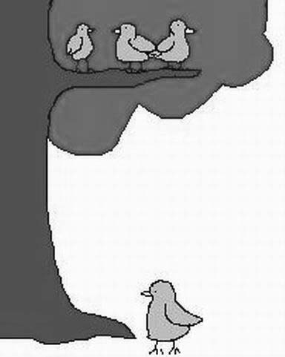
3.椅子上面有( )顆球。
椅子下面有( )顆球。
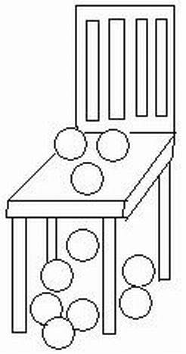
- 4.離阿凱家最近的是( )
離阿凱家最遠的是( )
從學校到阿凱家會先經過
( )。
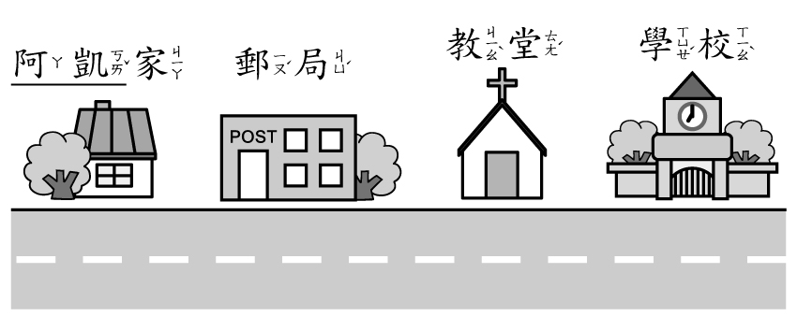
5.小孩的右手拿了( )顆氣球
- 小孩的左手拿了( )顆氣球
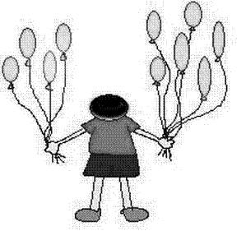
6.玉安和阿如誰離門口最近？
( )
美美和小達誰離阿如最遠？
( )
阿忠和小達誰離門口最遠？
( )
小艾和小利誰離玉安最遠？
( )
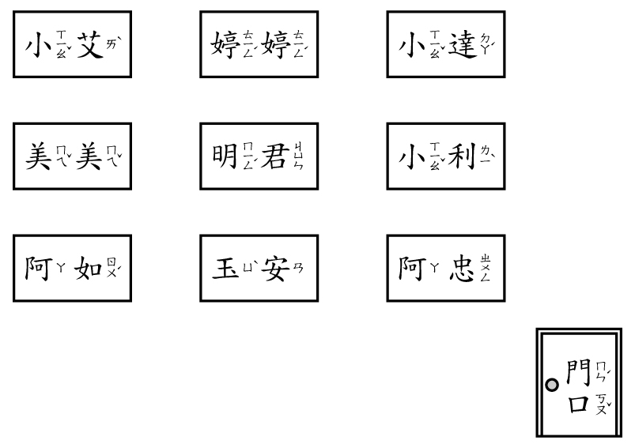

二、對的打勾：（小題/3）
1.小朋友穿鞋子的腳是
□左腳ˉ□右腳
小朋友只穿襪子的腳是
□左腳ˉ□右腳
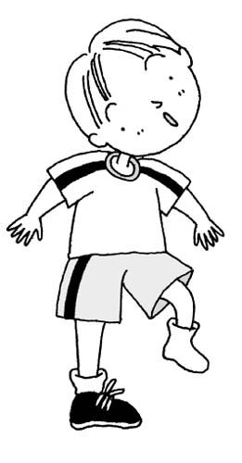
2.魚在小貓的□前面□後面
花瓶在桌子的□上面□下面
桌子在電燈的□上面□下面
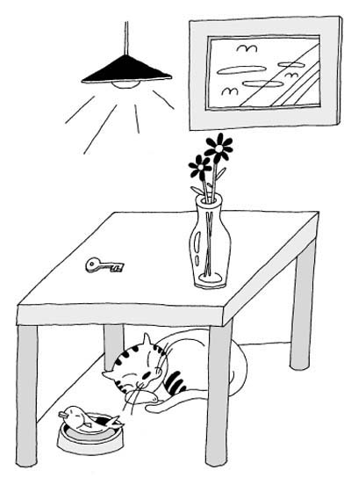
3.正在拍球的是□左手□右手
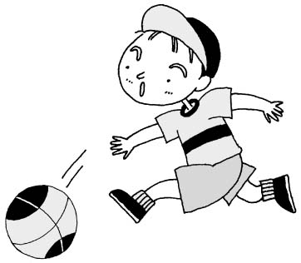
4.小明哪隻手提袋子？
□左手ˉ□右手
小芳哪隻手拿氣球？
□左手ˉ□右手
小明哪隻腳抬起來？
□左腳ˉ□右腳
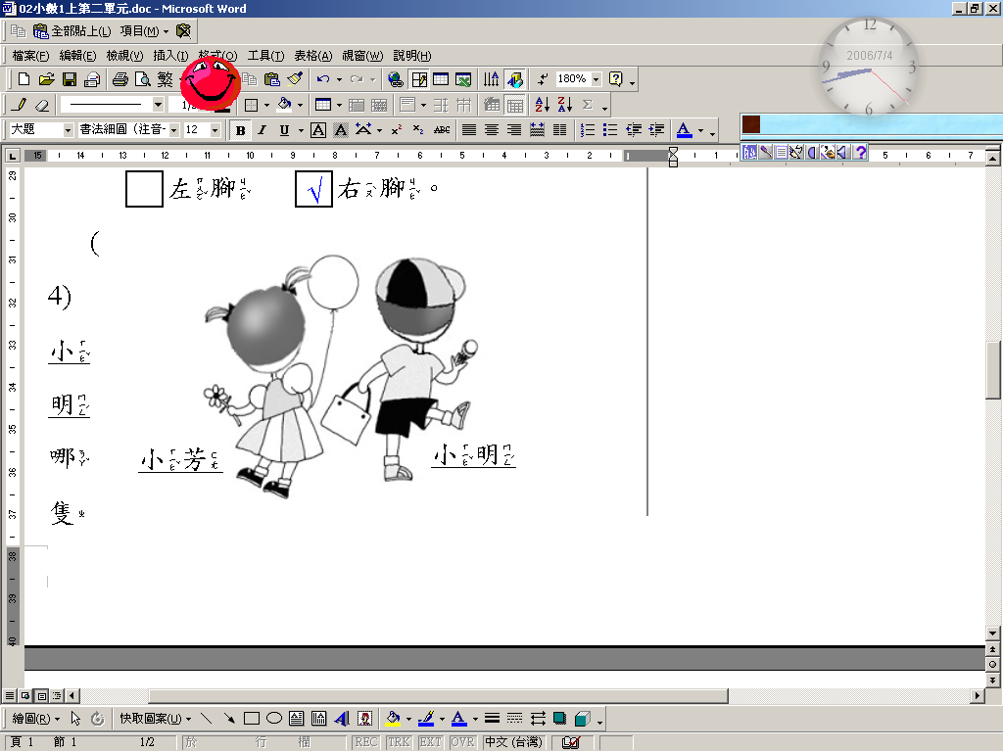
5.小美舉的手是□左手□右手
小美放在書上的手是
□左手ˉ□右手
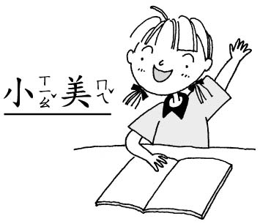
11.小文在小玉的
□前面□後面

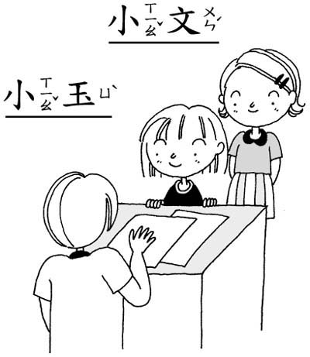
- 按照指示畫畫看（格/2）
1.●在最下面，●的上面是★，★的上面是▲。
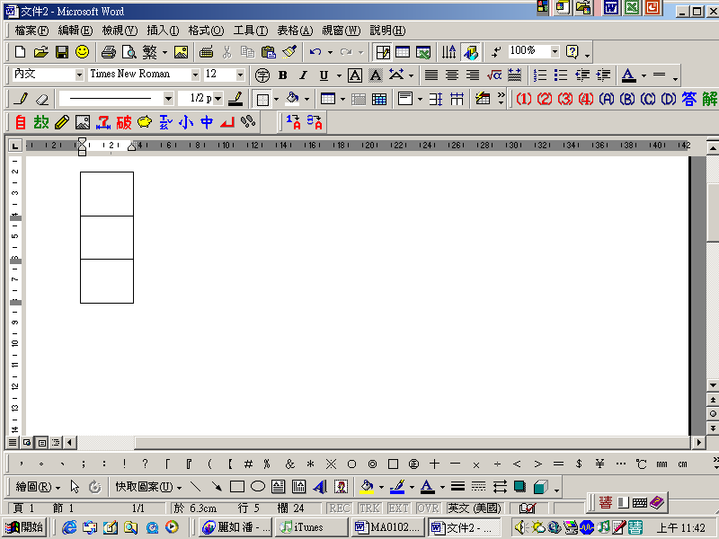
2.●的上面是★，下面是▲。
3.▲的下面是●，★在●的下 面。
四、用左手畫一朵花（題/1）

